屏東縣萬巒國民小學 海洋教育議題 活動成果

實施時間 |  | 100 年 12 月 13 日 |  | 實施地點 |  |  | 三乙教室
實施方式 |  | 學校行事- 彈性課程
參加對象及人次 |  |  | 三年乙班共16人 |  |  | 教師姓名 |  | 張惠玲
活動主題及內容 | 1. 能了解大自然生物有關的細節。  2. 能認識台灣這片土地的美麗和重要性。  3. 能了解家鄉常見的河流或海洋資源及其保育方法。
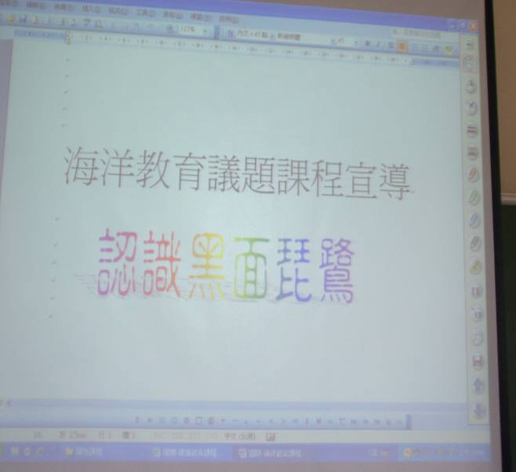 |  |  |  |  | 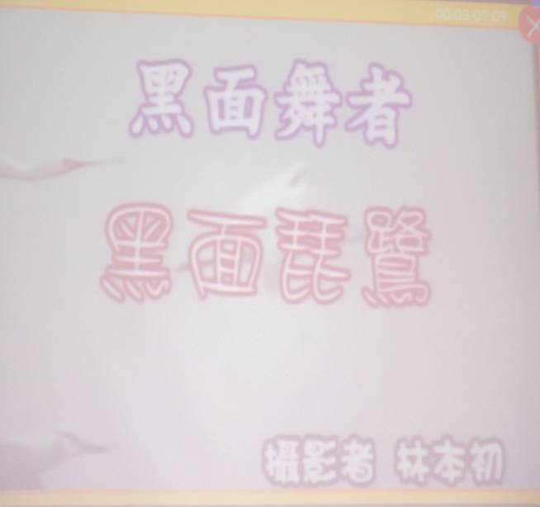
說明：解說課程內容。 |  |  |  |  | 說明：欣賞黑面琵鷺DVD 。
心得與回饋 | 1.鼓勵學生針對問題，說出自己的意見或看法。  2.培養學生欣賞遠方來的嬌客，及保育稀有動物的觀念。

